管理体系远程审核记录表
过程与活动、  抽样计划 | 涉及  条款 | 受审核部门：综合管理部 主管领导：屠菊蕾 | 判定
 |  | 审核员：伍光华 温红玲（实习） 审核时间：2021.9.23
 |  | 涉及标准条款：O: 6.1.危险源的辨识与评价、6.1.3合规义务、6.1.4措施的策划、8.1运行策划和控制、9.1监视、测量、分析和评价（9.1.1总则、9.1.2合规性评价）、8.2应急准备和响应
危险源 | O:  6.1.2 | 综合管理部作为职业健康安全管理体系的推进部门，主要负责识别评价相关的危险源，编制了：JD-P-05-2020 《危险源辨识与风险评价控制措施控制程序》。  询问识别：根据各部门识别及各生产、办公、销售过程环节识别，由综合管理部统一汇总。  查《危险源识别和评价登记表》，识别办公活动、采购销售、生产过程、检验过程中的危险源。  包括办公、采购、销售、检验等过程中的机械伤害、噪声伤害、粉尘伤害、人身伤害、触电等。  涉及本部门的危险源有办公活动过程中触电、线路老化火灾等。  查《重大危险源清单》，对识别的危险源进行了评价，评价出重大危险源，包括：职业病、触电事故、机械伤害、人身伤亡等。  经评价本部门重大危险源：触电、火灾事故的发生。  危险源控制执行管理方案、配备消防器材、个体防护、日常检查、日常培训教育等运行控制措施等。
合规义务 | O:  6.1.3 | 编制了JD-P-01-2020《文件控制/法律法规及其它要求控制程序》。  查《法律法规清单》，识别了职业健康安全相关法律法规及其他要求，包括：《中华人民共和国职业病防治法》、《中华人民共和国安全生产法》、《工伤保险条例》、《女职工劳动保护特别规定》、《浙江省消防条例》、《浙江省大气污染防治条例》、《浙江省安全生产管理条例》等。已识别法律法规及其它要求的适用条款，能与危险源向对应。抽查《中华人民共和国安全生产法》，2021.9.1施行，最新版本。  综合管理部根据需要随时网上获取、识别更新，并通过培训、宣传、会议等形式传达给员工和相关方，各部门如有需要随时到综合管理部查阅。
措施的策划 | O：6.1.4 | 公司编制了《风险和机遇评估分析表》，识别了公司面对的风险和机遇并制定了控制措施。  公司根据危险源的风险辨识结果，制定出《重大危险源清单》，清单内明确了控制措施计划，通过具体的措施进行有效控制：目标、管理方案、管理制度、运行控制、应急预案、日常检查、日常培训等。  制定了《文件控制/法律法规及其它要求控制程序》》、《合规性评价管理程序》、《绩效测量与监测管理程序》，每年对公司适用的合规义务进行识别更新并定期评价、检查。  针对紧急情况制定应急预案并定期演练。  经组织评价，组织策划的措施基本能够满足风险和机遇应对需要，能够与识别的风险和机遇对产品符合性的潜在影响相适应，措施融入管理体系中并明确了对措施有效性评价的方法，基本满足标准要求。
运行控制 | O：8.1 | 公司制定并实施了JD-P-24-2020 《运行控制程序》、JD-P-11-2020 《消防安全控制程序》、JD-P-12-2020 《员工健康卫生控制程序》、安全生产管理条例、安全生产现场管理制度等与职业健康安全控制程序和管理制度。  公司位于浙江省桐乡市崇福镇鹏辉大道450号3楼，企业属于家具行业。  公司四周是其他企业，无重大河流、名胜古迹、医院、学校等敏感区，根据体系运行的需要设置了车间、仓库、办公室。公司院内有停车位，厂区道路平稳、畅通，无遮挡物，厂区内有少量绿化树木，有分类垃圾桶。  综合管理部定期组织环保和安全知识培训，员工具备了基本的环保和职业健康安全防护意识。  办公室内主要是电的使用，经常对电路、电源进行检查，没有露电现象发生。  查到2021.6.15日发放的劳保用品有：防护口罩、眼罩、防护手套。  现场巡视办公区域灭火器正常，电线、电气插座完整，未见隐患。  查对供方、承包商、外包方等外来人员和临时人员的管理：综合管理部主任对外来人员和临时人员进行告知，本公司禁止吸烟，不得到处走动，需遵守公司的规章制度。审核时未发现外来人员和临时人员来厂的情况。  体系运行以来未发生过变更，对变更的一些注意事项和要求已明确。  部门运行控制基本符合规定要求。
应急准备和响应 | O：8.2 | 编制了JD-P-13-2020 《应急准备和响应控制程序》，确定的紧急情况有：火灾、触电、人员伤亡等，提供了这几种紧急情况的《应急预案》。  查2021.3.27日进行的“应急预案演练记录”，包括预案名称：消防应急预案；组织部门：综合管理部；总指挥：赖姬妙；演练时间：当日上午；参加：屠菊蕾，叶水平，钱胜利、陈筱岚、杨方梅、万泉等；演练发现问题：要加强消防技能的培训，普及全体员工的防火意识。  演练后对应急预案进行了评价，基本达到目的、要求继续加强安全教育和培训，提高安全意识，记录人屠菊蕾。  再查2021.3.27日医疗急救应急预案演练记录，情况基本同上。  应急设施配置：在车间、仓库内、办公场所内配备了灭火器等消防设施，均在有效期内，状态良好。  查到了企业疫情应急预案，每天对办公室和车间进行消杀，人员量体温，暂未发现异常情况。  自体系运行以来尚未发生紧急情况。
监视、测量、分析和评价总则  监视和测量 | O:  9.1.1 | 公司编制《绩效测量与监测管理程序》，部门通过月度巡查考核对各部门进行监控。  - 查《2021年度QEH目标分解及考核结果》，2021.6.30日对质量、环境、职业健康安全目标完成情况进行了检查，已完成。  - 提供2021.7.28日《安全环境检查记录》，对各部门进行环境安全事项的例行检查，检查项目包括消防通道、贷物储藏、安全疏散、消防设施、消防器材、消防安全管理、防火巡查、防火应急疏散预案、环境卫生、环境防护、电器安全等。经检查均合格，检查人：赖姬妙、屠菊蕾、万祥、万泉等。  3、提供《职业病危害因素检测报告》，报告编号，Z2020194,检测单位：嘉兴绿盾注册安全工程师事务所有限公司，采样日期：2021.8.30，报告日期：2020.9.30，经对机加工区、木工区、打磨区进行噪声监测，机加工区噪声超标，其他区域合格。经对机加工区、木工区、打磨区、喷漆区、修色区进行化学有害因素监测，全部合格。企业为接触噪声岗位的工人配备了3M1270防噪耳塞，降噪值15dB（A）大于超标值，个人防护有效，建议企业减少工人劳动时间或者采用轮班作业以减少噪声接触时间。  4、提供职业健康检查报告书，（桐二医）职检字第（2020-0164)号，报告单位：桐乡市第二人民医院，报告日期：2020.12.1，2020.11.16日对公司的苯、噪声、木粉尘、油漆粉尘等接触员工丁稀敏、叶水平、万祥、赵升和、王云霄、杨冬云、刘红等进行体检，结果未见异常。  经交流确认，公司无安全、环境检测设备。  6、综合管理部主任负责员工健康的监视，员工每天进行考勤，上班开始后综合管理部主任会巡视有无员工缺席，如有生病需要请假，在考勤记录中予以登记，回来后销假登记。  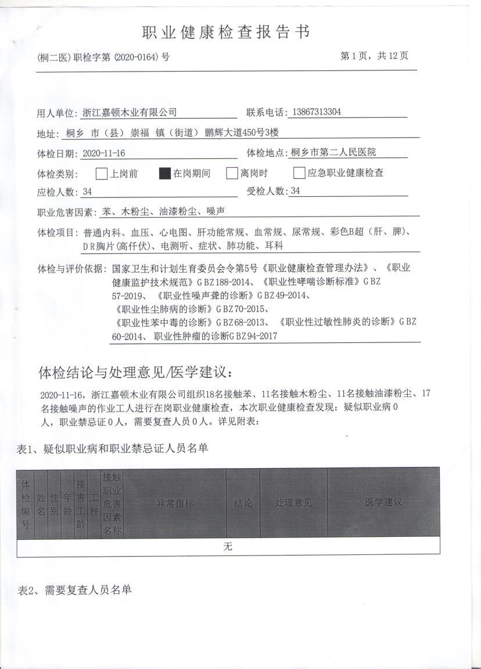  组织监视和测量管理的控制能符合策划要求。  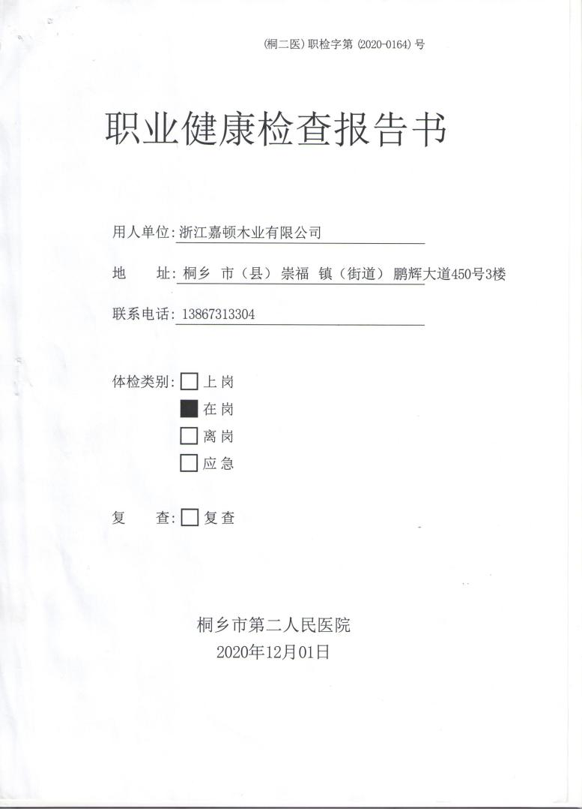
合规性评价 | O:  9.1.2 | 公司制定了：JD-P-16-2020 《合规性评价控制程序》，  提供“法规合规性评价报告”，定期更新法律法规和其他要求并评价，全部符合要求。  以上评价人：赖姬妙、屠菊蕾、钱胜利、万祥等，  最新评价日期：2021年9月1日。
说明：不符合标注N

